PEDIDO DE PROVIDÊNCIAS Nº 584/2024
Conserto da tampa de boca de lobo na Rua Flamengo, esquina com a Rua Humberto Campos, no Bairro Santo Afonso.
Solicita-se, após os trâmites regimentais, que seja enviada cópia da presente proposição ao Poder Executivo, para que realize a seguinte providência:

Conserto da tampa de boca de lobo na Rua Flamengo, esquina com a Rua Humberto Campos, no Bairro Santo Afonso.

Novo Hamburgo, 1º de março de 2024.
Vereadora Lourdes Valim
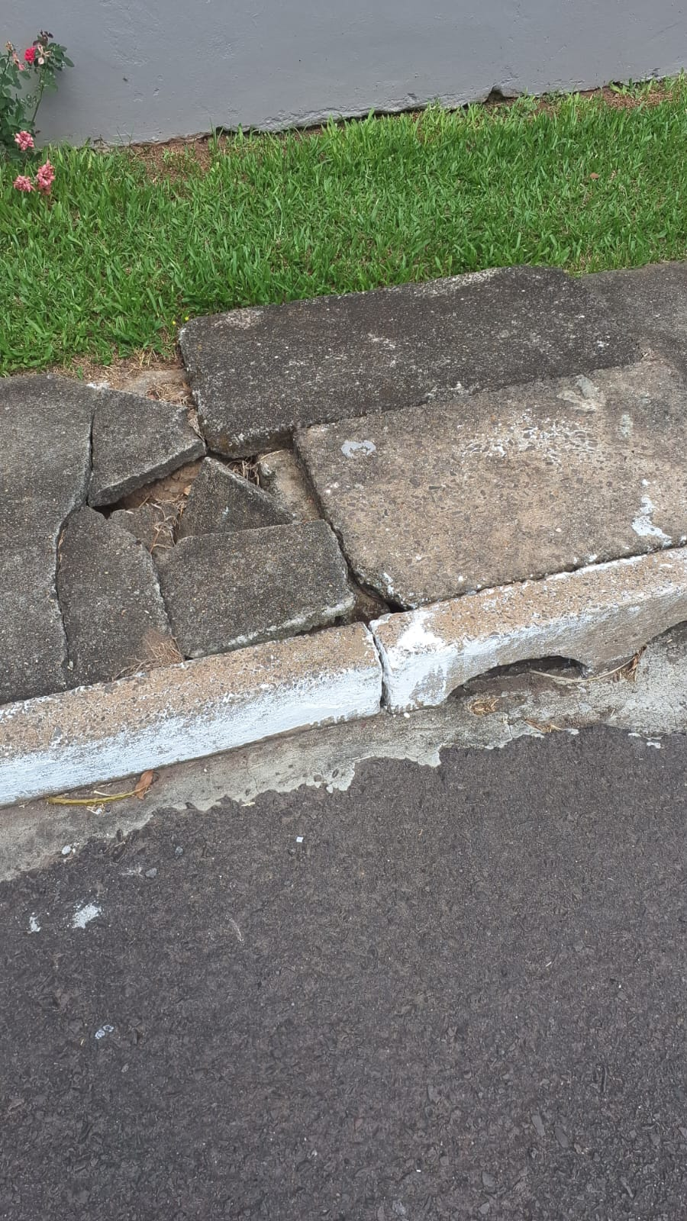

Obs.: Redação conforme original da autora.
/AO

